Российская Федерация

Р Е Ш Е Н И Е

Думы города Пятигорска

Ставропольского края

Об утверждении Архитектурно-художественных Правил размещения рекламных конструкций на территории города-курорта Пятигорска

В соответствии с Федеральным законом от 6 октября 2003 года № 131-ФЗ «Об общих принципах организации местного самоуправления в Российской Федерации», Федеральным законом от 13 марта 2006 года № 38-ФЗ «О рекламе», Уставом муниципального образования города-курорта Пятигорска,
Дума города Пятигорска, -

РЕШИЛА:

- Утвердить Архитектурно-художественные Правила размещения рекламных конструкций на территории города-курорта Пятигорска, согласно Приложению к настоящему решению.
- Контроль за исполнением настоящего решения возложить на администрацию города Пятигорска.
- Настоящее решение вступает в силу со дня его официального опубликования и распространяется на правоотношения, возникшие после вступления нормативного правового акта в силу.

Председатель
Думы города Пятигорска Л.В. Похилько

Исполняющий обязанности
Главы города Пятигорска Д.Ю. Ворошилов

24 ноября 2016г.
№ 33 – 3 РД
ПРИЛОЖЕНИЕ
к решению Думы города Пятигорска
от 24 ноября 2016 года № 33 – 3 РД

Архитектурно-художественные Правила размещения рекламных конструкций на территории города-курорта Пятигорска

РАЗДЕЛ 1. ОБЩИЕ ПОЛОЖЕНИЯ

  - Предмет регулирования и задачи Правил размещения рекламных конструкций на территории города-курорта Пятигорска

Настоящие архитектурно-художественные Правила размещения рекламных конструкций на территории города-курорта Пятигорска (далее – Правила) разработаны в целях соблюдения требований, которые направлены на улучшение внешнего архитектурного облика города-курорта Пятигорска средствами наружной рекламы.
Данные Правила относятся к размещению:
рекламных конструкций, устанавливаемых на фасадах, крышах, иных внешних элементах зданий, строений, сооружений, на определённых настоящими Правилами видах элементов благоустройства этих объектов;
рекламных конструкций, устанавливаемых на зданиях, строениях, сооружениях, включение которых в Схему размещения рекламных конструкций не требуется в соответствии с Федеральным законом от 13 марта 2006 года № 38-ФЗ «О рекламе» (далее – Закон о рекламе).
Настоящие Правила разработаны в соответствии с Конституцией Российской Федерации, Гражданским кодексом Российской Федерации, Градостроительным кодексом Российской Федерации, Законом о рекламе, Федеральным законом от 6 октября 2003 года №131-Ф3 «Об общих принципах организации местного самоуправления в Российской Федерации», Федеральным законом от 25 июня 2002 года №73-Ф3 «Об объектах культурного наследия (памятниках истории и культуры) народов Российской Федерации», Законом РФ от 7 февраля 1992 года №2300-1 «О защите прав потребителей», Постановлением Правительства РФ от 12 сентября 2015 года № 972 «Об утверждении Положения о зонах охраны объектов культурного наследия (памятников истории и культуры) народов Российской Федерации», Уставом муниципального образования города-курорта Пятигорска, Решением Думы города Пятигорска от 12 ноября 2014 года № 35-47 РД «Об утверждении Правил землепользования и застройки муниципального образования города-курорта Пятигорска».

  - Основные термины

В настоящих Правилах используются следующие понятия и определения:
Брандмауэр – рекламная конструкция с информационным полем на основе баннерной ткани, натянутой на каркас со скрытым способом крепления.
Билборд — щит большого размера для размещения наружной рекламы, устанавливаемый вдоль трасс, улиц. Щит представляет собой раму, обитую листами оцинкованной стали или фанеры, покрытую атмосфероустойчивыми составами, закреплённую на опоре.
Витраж – декоративное стеклянное заполнение оконных и дверных проемов, сплошных плоскостей и стен.
Витрина – остекленная часть экстерьера здания, строения, сооружения, предназначенная для демонстрации предлагаемых товаров и услуг.
Декоративное панно – рекламная конструкция, которая имеет декоративно- оформленные края (багет, элементы художественного декора), оборудованы подсветкой.
Декоративно-художественное панно – конструкция, рекламное поле которой выполнено декоративно-художественным способом вручную.
Дизайн-проект рекламной конструкции – графический материал (или фотомонтаж), выполненный в соответствующем масштабе и содержащий сведения о точном месте расположения, габаритах и цветовых решениях.
Карниз – протяженный выступающий элемент фасада, в основном горизонтальный, отделяющий плоскость крыши от вертикальной плоскости стены, или разделяющий плоскость стены по выделенным горизонтальным линиям.
Кернинг – избирательное изменение интервала между буквами в зависимости от их формы. Кернинг применяется для того, чтобы между любыми двумя буквами расстояние было визуально одинаковым.
Козырек (навес) – ограждающий элемент, располагаемый на фасадах над входной группой в здание, строение, сооружение.
Композиция – гармоничное сочетание, соединение различных частей в единое функциональное и художественное целое в соответствии с замыслом автора.
Консольная рекламная конструкция (панель-кронштейн) – двусторонняя рекламная конструкция, устанавливаемая на фасаде здания, строения, сооружения перпендикулярно к поверхности фасада и его конструктивным элементам. Может быть выполнена в форме декоративного символа.
Крышная рекламная установка – рекламная конструкция (объемные буквы, логотипы или щитовые установки), устанавливаемая полностью или частично выше уровня карниза здания или на крыше, состоящая из элементов крепления, несущей части конструкции и информационного поля.
Логотип (фирменный товарный знак) – оригинальное начертание, изображение полного или сокращенного наименования фирмы или товаров.
Маркиза – сборно-разборная конструкция для затенения фасадных элементов, таких как витрины с их экспозициями, оконные проёмы, террасы, а также для защиты от дождя и ветра.
Настенное панно – разновидность наружной рекламы, которая представляет собой каркасную конструкцию с рекламным полем, размещенную на стене здания с использованием или без использования крепежных конструкций. К настенным панно относятся рекламные конструкции со сменным изображением в виде брандмауэров, декоративных панно и динамических конструкций (электронные табло, видеотабло, призматроны, скроллеры). Настенные рекламные конструкции подразделяются на фоновые (буквы и знаки расположены на поверхности фона), бесфоновые (состоят из отдельных букв и знаков), в виде световых коробов (представляют собой единый объем или ряд объемных элементов с внутренней подсветкой).
Объемно-пространственные конструкции – рекламные конструкции, разработанные и изготовленные по индивидуальному проекту (в том числе воздушные шары, аэростаты, объемно-пространственные модели).
Объёмные буквы – вид рекламы, состоящий из объёмных букв (световые и без подсвета), которые устанавливаются на дистанционных держателях, или непосредственно на стену (фриз).
Призматрон – разновидность билборда, которые отличаются своим конструктивным исполнением. На таком рекламоносителе может быть размещено до трех различных информационных полей. В основе призматрона находится набор призм трехгранного типа, которые вращаются через определенные промежутки времени, благодаря этому и происходит смена рекламной картинки.
Проемы (дверные, оконные, воротные) – элементы стеновой или кровельной конструкции, предназначенные для сообщения внутренних помещений с окружающим пространством, естественного освещения, вентиляции.
Светодиодный экран – конструкция с использованием светодиодов, устанавливаемая на фасаде здания (строения, сооружения) и предназначенная для размещения и демонстрации рекламы в формате видео изображения.
Сграффи́то – разновидность монументально-декоративной живописи, принцип которой основан на процарапывании верхнего тонкого слоя штукатурки до обнажения нижнего слоя, отличающегося по цвету от верхнего.
Суперграфика – изображения, художественные решения или цветовые орнаменты, которые наносятся на любые объемные объекты в окружающем пространстве, в том числе фасады зданий, промышленные постройки и иные сооружения, различные транспортные средства.
Фоновая подложка–основа под объемными буквами, выполненная в контрастном цвете из ПВХ, оцинковки, композита и других материалов.
Фриз – декоративная композиция в виде горизонтальной полосы или ленты, увенчивающей или обрамляющей ту или иную часть архитектурного сооружения.

РАЗДЕЛ 2. Общие требования, предъявляемые к рекламным конструкциям

  - Типы и виды рекламных конструкций, допустимых к установке на территории муниципального образования город-курорт Пятигорск

2.1.1. Типы и виды рекламных конструкций, допустимых к установке на территории муниципального образования города-курорта Пятигорска:

брандмауэры;

билборды;

световые панели;

световые короба;

объемные буквы;

световые буквы, электронные табло, светодиодные экраны;

призматроны;

объемно-пространственные рекламные конструкции;
консольные рекламные конструкции (панель-кронштейны);
крышные рекламные конструкции;
рекламные конструкции на маркизах;
съемные (стяговые) конструкции (флаги, содержащие элементы фирменного стиля).
2.1.2. Типы и виды рекламных конструкций, допустимых к установке на отдельных частях территории муниципального образования город-курорт Пятигорск устанавливаются разделом 4 настоящих Правил.

  - Типы и виды рекламных конструкций, недопустимых к установке на территории муниципального образования города-курорта Пятигорска

    - На территории муниципального образования города-курорта Пятигорска недопустимы к установке следующие типы и виды рекламных конструкций (Рис. 1):
рекламные конструкции на крыше жилого здания;
рекламные конструкции на балконах зданий;
рекламные конструкции на ограждениях земельных участков;
рекламные конструкции на лестницах и их конструктивных частях;
рекламные конструкции на подпорных стенках;
настенные рекламные конструкции в два ряда (кроме случаев установки на торговых и торгово-развлекательных центрах);
рекламные конструкции на расстояние менее 1 м от балкона (панель-кронштейны);
рекламные конструкции, расположенные в два ряда, если ширина тротуара не превышает 1,0м;
рекламные конструкции, созданные путем непосредственного нанесения на поверхность фасада декоративно-художественного и (или) текстового изображения (методом покраски, наклейки и иными методами);
щитовые рекламные конструкции, расположенные в вертикальном порядке, если конструкции не объединены в единый блок, за исключением зданий, строений и сооружений, имеющих видимые дополнительные конструктивные элементы здания, обеспечивающие сохранность объекта (тяги, металлические закладные детали);
рекламные конструкции, созданные путем оклейки пленками (иными материалами) фасада, лицевой или внутренней плоскостей витрины, а также путем их закрашивания;
рекламные конструкции в витражах (оконных проемах, витринах) фасада здания;
рекламные конструкции созданные путем замены остекленных витрин световыми коробами («лайтбоксами»);
рекламные конструкции с внутренних сторон входных дверей;
рекламные конструкции на объектах культурного наследия и территориях их охранных зон, а также на фасадах с суперграфикой, сграффито- объектах с выразительным архитектурным решением.

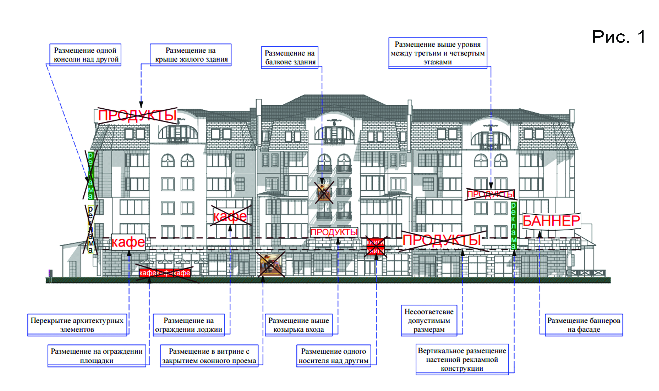
  - Требования к рекламным конструкциям, допустимым к установке на территории муниципального образования город-курорт Пятигорск, с учетом необходимости сохранения внешнего архитектурного облика, сложившейся застройки города-курорта Пятигорска

    - Требования к настенным рекламным конструкциям:
а) настенные рекламные конструкции размещаются на расстоянии не более 0,2 м от поверхности стен фасадов зданий, строений, сооружений;
б) настенные рекламные конструкции размещаются в единых отметках между первым и вторым этажами здания, строения, сооружения;
в) настенные рекламные конструкции, представляющие собой в визуально воспринимаемых границах цельные композиции, устанавливаются на фасадах зданий, строений, сооружений в один высотный ряд, на единой горизонтали с выравниванием по средней линии, параллельно к поверхности фасада и (или) конструктивным элементам здания, строения, сооружения:
между первым и вторым этажами преимущественно на линии перекрытий офисных и промышленных зданий и сооружений, а также многоквартирных жилых домов (Рис. 2), первые этажи которых заняты нежилыми помещениями;

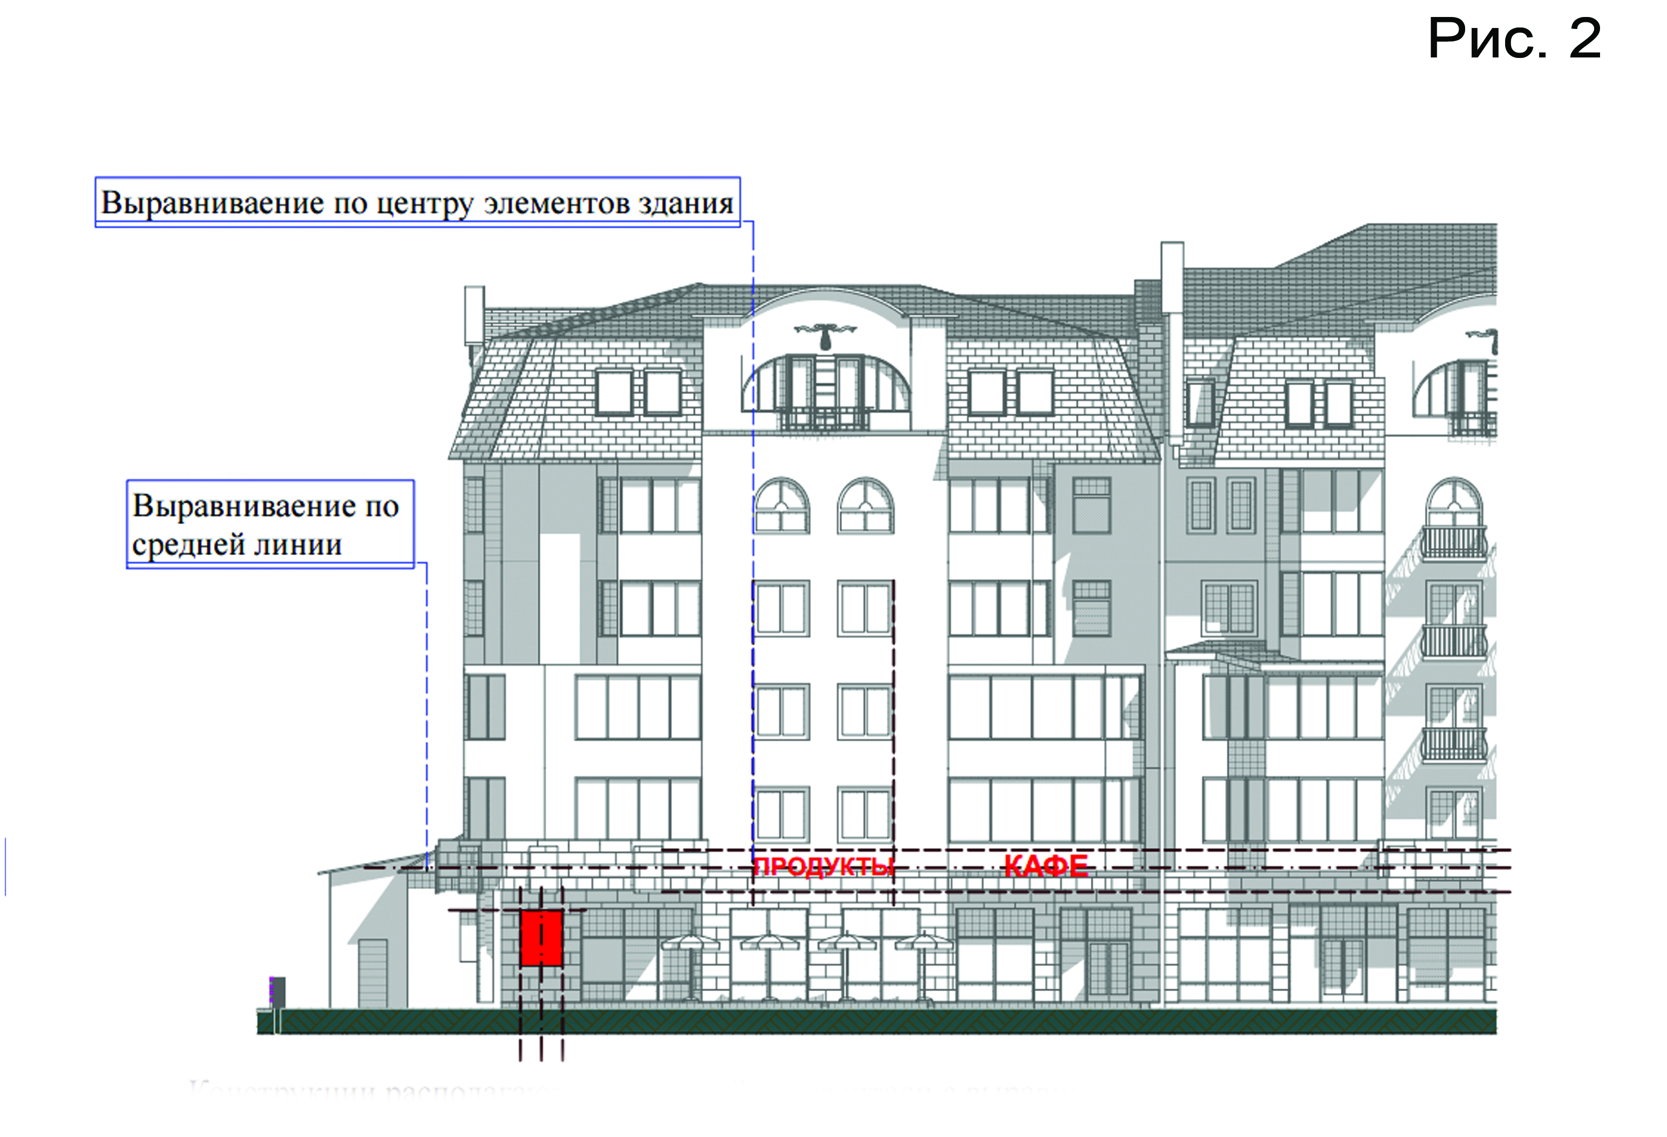
между верхней линией окон первого этажа и карнизом одноэтажных домов, строений;
между оконными проёмами первого этажа исключительно в случаях, обусловленных архитектурными и историческими особенностями здания, при этом ширина настенных панно должна составлять не более 2/3 от ширины простенка, в пределах которого планируется размещение той или иной конструкции, за исключением декоративно-художественных панно;
установка настенной рекламной конструкции на углу здания, строения или на глухой (торцевой) стене рекомендована в соответствии с индивидуальным дизайн-проектом средства наружной рекламы. При установке на торцевой стене разрешается размещение настенных рекламных конструкций только между первым и вторым этажами в виде конструкции на подложке (Рис. 3). При этом фоновая подложка должна быть предусмотрена единая на всю протяженность глухого (торцевого) фасада по горизонтали;
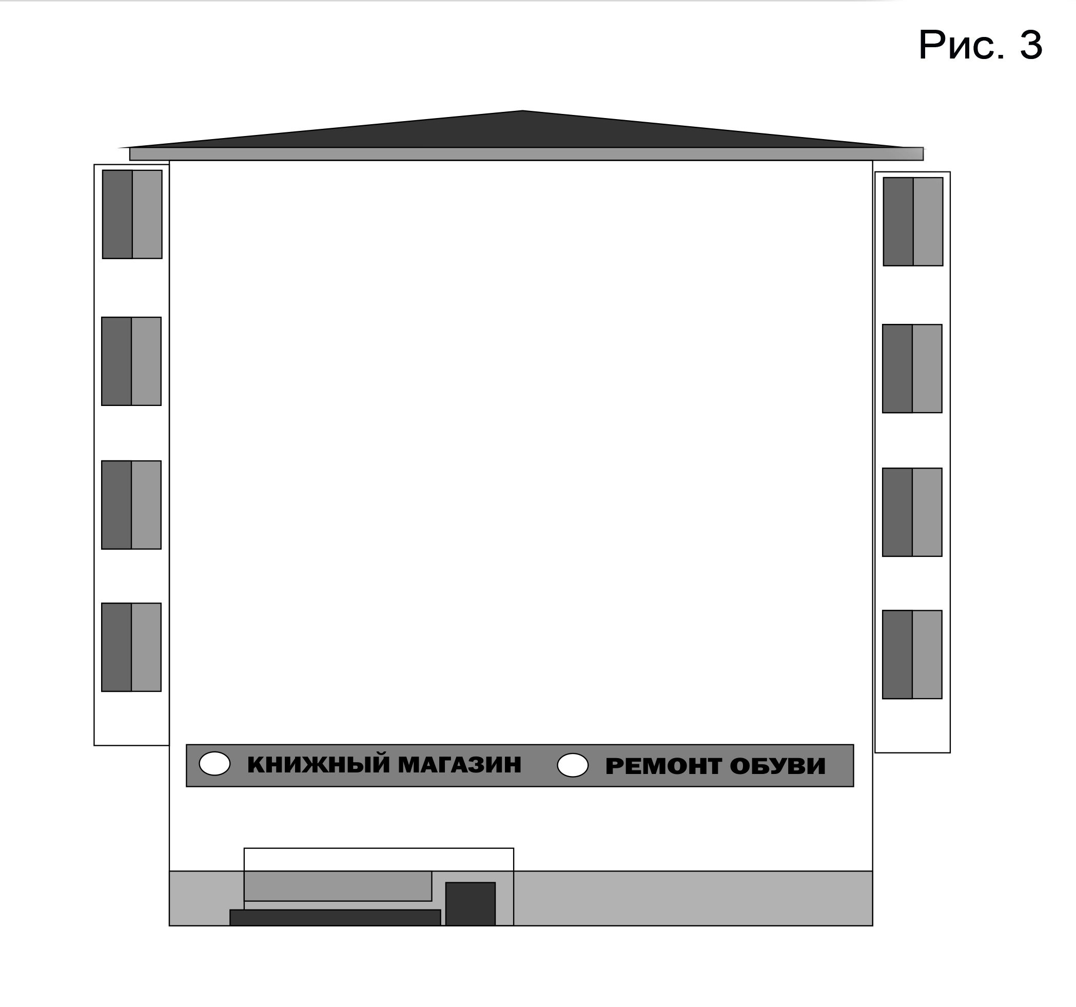

д) в случае установки на одном фасаде здания, строения, сооружения нескольких настенных конструкций, указанные конструкции должны быть расположены в одной плоскости относительно вертикальной плоскости фасада, на котором они установлены. При этом, цветовое и стилистическое решения настенных конструкций должны гармонировать с ранее установленными или устанавливаемыми на соответствующем фасаде, а также на прилегающих фасадах настенными конструкциями, разрешение на которые было выдано после вступления в силу настоящих Правил;
е) размещение настенной конструкции на фризе разрешается только в случае отсутствия на нем архитектурного декора и орнамента и не должно выходить за границы фриза. Высота настенных панно должна составлять не более 2/3 от высоты фриза. В случае размещения на одном фризе нескольких настенных конструкций для них может быть организована единая подложка для размещения объемных символов. При наличии арочных окон высота конструкций, расположенных между окнами этажей, уменьшается до ½ (Рис. 4);
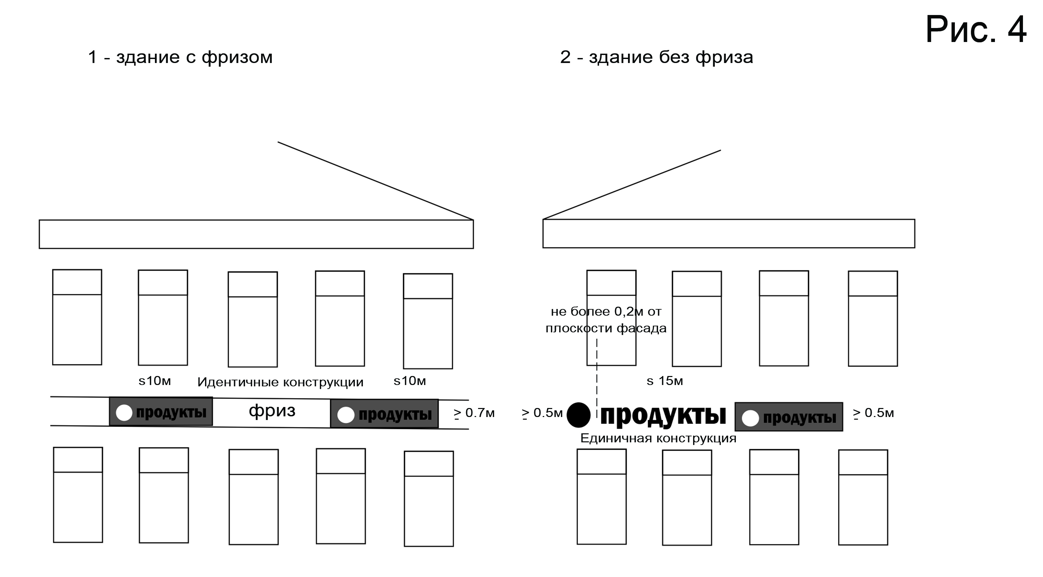
ж) размещение конструкций осуществляется с координацией по нижнему краю конструкции на единой высоте в пределах всего ограждения;
з) При наличии в составе входной группы здания, строения, сооружения козырька (навеса), рекламная конструкция может быть установлена исключительно на лицевой части козырька (навеса), параллельной входной двери, строго в ее габаритах или менее ее площади;
и) рекламные конструкции, принадлежащие разным собственникам и устанавливаемые на козырьках (навесах) в пределах одного здания, строения, сооружения должны иметь полностью взаимоувязанные художественно-композиционные решения;
к) настенные рекламные конструкции не должны перекрывать знаки адресации и городской навигации, в том числе указатели наименований улиц, номеров домов, подъездов, квартир;
л) декоративные панно размещаются только в пределах первого этажа в простенках между окнами.

  - Требования к консольным рекламным конструкциям

(панель-кронштейны)

    - Требования к консольным рекламным конструкциям:
а) для объектов административно-офисного, торгово-развлекательного назначения следует размещать панель-кронштейн, скомплектованную из ряда модульных элементов, объединенных в блок;
б) панели-кронштейны устанавливаются не ниже 2,5 м от поверхности тротуара;
в) допускается комплексное размещение панелей-кронштейнов в виде флаговых конструкций, выполненных с использованием информационного поля из тканых материалов, на торговых, культурно-зрелищных зданиях, строениях, сооружениях, гостиницах при условии единого конструктивного исполнения;
г) панели-кронштейны располагаются локализовано, на угловых участках, в соответствии с ритмом фасада и другими архитектурными особенностями фасада, на расстоянии не менее 9,0 м друг от друга и не более 0,3 м от поверхности стены;

  - Требования к рекламным крышным конструкциям

    - Требования к рекламным крышным конструкциям:
а) на крыше одного объекта может быть установлена только одна рекламная крышная конструкция с одной стороны. При расположении рекламной крышной конструкции на углу здания, строения, в целях декорирования её несущих элементов, рекомендовано формирование угловой композиции крышной конструкции с двумя лицевыми сторонами;
б) установка рекламных крышных конструкций допускается только в виде отдельно стоящих букв, обозначений и декоративных элементов, без использования фоновых подложек;
в) рекламное поле крышных конструкций должно располагается параллельно поверхности фасадов объектов, по отношению к которым они установлены, выше линии карниза или парапета здания (строения, сооружения) в зависимости от места установки крышной рекламной конструкции;
г) размещение крышных конструкций должно осуществляться на расстоянии от карниза не более 1,0м и от края кровли в глубину не менее 1,0м;
д) крышные конструкции могут быть оборудованы исключительно внутренней подсветкой;
е) высота крышных конструкций с учетом всех используемых элементов должна быть:
не более 1,80 м для 1-3-этажных объектов;
не более 3 м для 4-7-этажных объектов;
не более 4 м для 8-12-этажных объектов;
не более 5 м для 13-и более объектов.
ж) размещение крышных конструкций на скатной кровле возможно только в соответствии с индивидуальным дизайн-проектом рекламных конструкций;
з) при неравномерной высоте крыши в пределах одного здания, строения, сооружения, установку крышных конструкций следует осуществлять на здании или на части здания меньшей высоты.

  - Требования к рекламным конструкциям на маркизах

    - Требования к рекламным конструкциям на маркизах:
а) размещение рекламных конструкций на маркизе осуществляется только в виде нанесенного на нее изображения;
б) допустимо размещение информации, в том числе элементов фирменного стиля и художественных элементов, в нижней части у кромки маркизы площадью не более 1/3 общего поля маркизы;
в) в зонах охраны объектов культурного наследия допустимо цветовое решение маркиз, приближенное к основному цвету фасада;
г) необходимо соблюдать единое оформление маркиз для всего здания по форме, размерам и цвету.

  - Специальные требования к рекламным конструкциям, устанавливаемым на объектах, не являющихся объектами капитального строительства(некапитальных объектах)

    - Внешний облик и место установки рекламных конструкций на объектах некапитального строительства определяется типовыми архитектурными решениями нестационарных торговых объектов, которые являются неотъемлемой частью аукционной документации на право заключения договора на размещение нестационарного торгового объекта.

  - Требования к цветовым, стилистическим и композиционным решениям рекламных конструкций, устанавливаемых на зданиях, строениях, сооружениях

    - Цветовое решение рекламных конструкций должно сочетаться с цветовым (колористическим) решением фасада здания, строения, сооружения, на котором устанавливается средство наружной рекламы. (Приложение 1 «Колористическая карта рекламных конструкций города-курорта Пятигорска»).
    - В построении шрифтовой композиции средства наружной рекламы должны соблюдаться визуально равномерные межбуквенные интервалы – кернинг (Рис. 5).
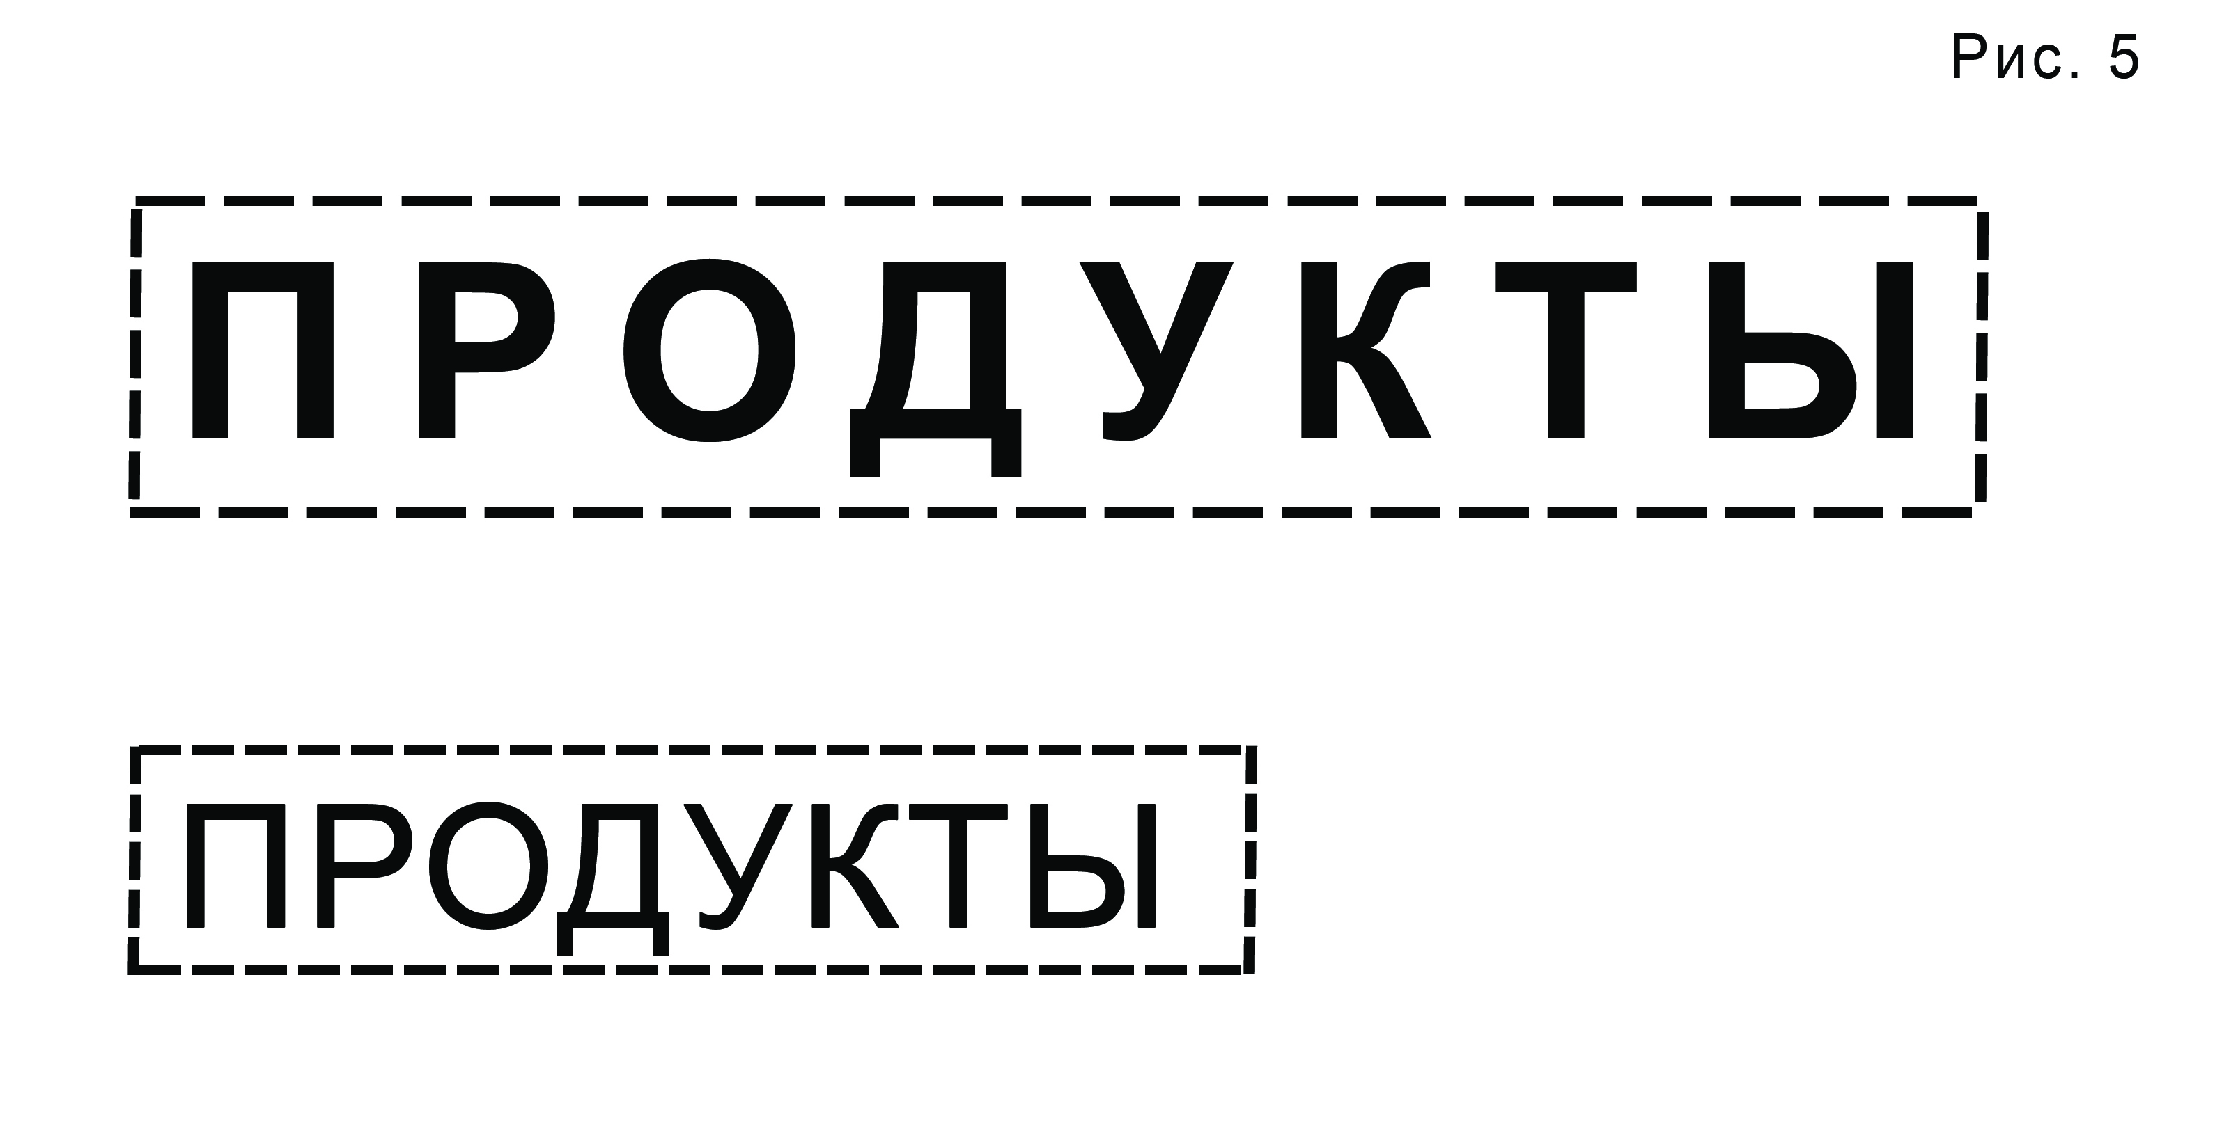
    - Основным композиционным решением рекламных конструкций является размещение элементов композиции (букв, знаков, символов) в одну строку по горизонтали. В случае невозможности размещения наименования в одну строку, допускается размещение такой информации в количестве не более двух строк. Положение данного абзаца не распространяется на рекламные конструкции консольного типа (панели-кронштейны).
    - Использование на рекламных конструкциях элементов фирменного стиля, зарегистрированного в установленном законодательством Российской Федерации порядке, допускается при условии соответствия художественно-композиционных решений, включая решения по размещению этих элементов требованиям настоящих Правил. При этом допускается размещение только одного логотипа и одной эмблемы на конструкцию.

  - Требования к подсветке рекламных конструкций, устанавливаемых на зданиях, строениях, сооружениях

    - При установке рекламных конструкций на зданиях и сооружениях может быть организована подсветка (Рис. 6).
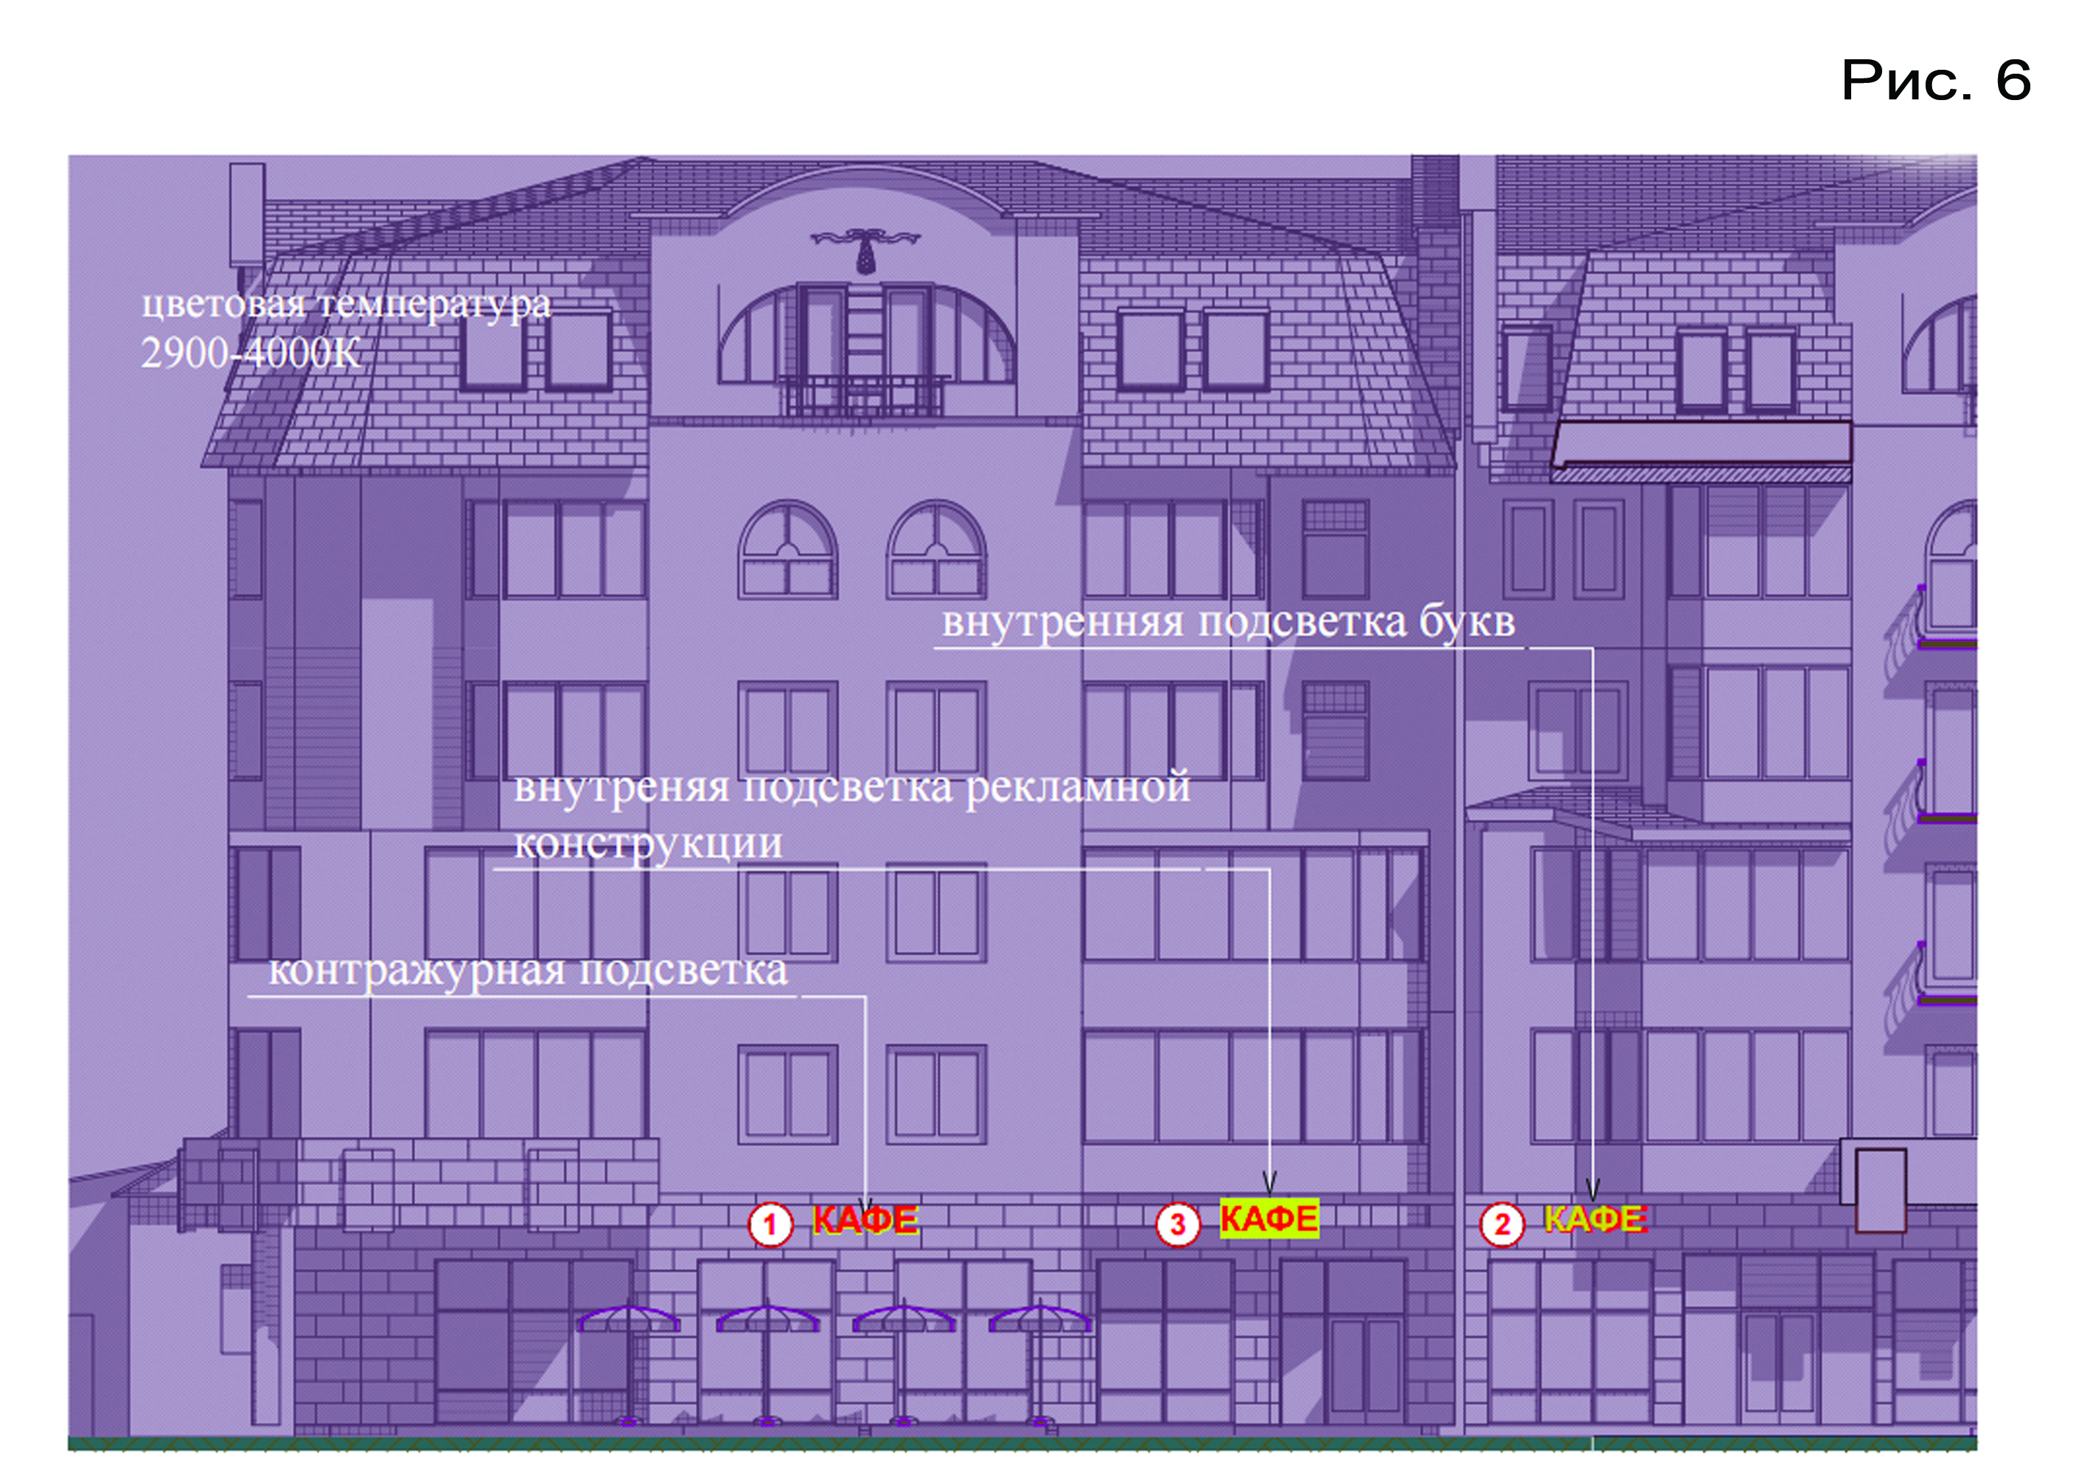

    - Подсветка должна иметь немерцающий, приглушенный свет, не создавать прямых направленных лучей в окна жилых помещений и обеспечивать безопасность для участников дорожного движения.
    - Рекомендуется только внутренняя (встроенная в конструкцию) подсветка рекламных конструкций.
    - Светильники наружной подсветки должны иметь компактную форму и окраску, близкую к цвету фасада.
    - Подсветка должна быть равномерной, обеспечивать ясную читаемость информации, композиционное единство рекламных конструкций и фасада.

РАЗДЕЛ 3. Требования к дизайн-проекту рекламных конструкций

  - Дизайн-проект изготавливается с целью установления соответствия предполагаемого размещения рекламных конструкций требованиям сложившийся застройки. Дизайн-проект рекламной конструкции изготавливается и предоставляется на согласование в уполномоченный орган администрации города Пятигорска. В течение 14 дней уполномоченным органом принимается решение о согласовании либо об отказе в согласовании предоставленного эскиза в случае наличия оснований, предусмотренных пунктом 4 статьи 19 Закона о рекламе.
3.2. Дизайн-проект может быть выполнен в виде эскиз-идеи на здание, строение, сооружение или по завершении строительства в виде отдельного документа с обозначением основных рекламных конструкций (тип, вид, габариты, способ подсветки).
3.3.Дизайн-проект должен быть оформлен в цветном изображении в читаемом масштабе формата А4 или А3 и содержать следующую информацию:
существующее фото объекта, раскрывающее характеристики здания, строения, сооружения и собственной территории, а также его взаимосвязь со зданиями и сооружениями;
графическое изображение фасадов объекта или качественное фронтальное фото фасадов объекта, с обозначением типов конструкции и кратким описанием используемых материалов, конструктивного решения, основных габаритов, способов подсветки.

Раздел 4. Зоны размещения рекламных конструкций на территории городА-курортА ПятигорскА

  - В целях размещения рекламных конструкций в соответствии с внешним архитектурным обликом сложившейся застройки муниципального образования устанавливаются следующие зоны (Приложение 2):
Зона 1 - в границах улиц: ул. Фабричная - ул. Теплосерная - ул. Дзержинского – ул. Бунимовича – ул. Дровянникова – ул. Первомайская до д.114 – ул. Парковая – ул. Февральская, до д. 5 по путепроводу ж/д – ул. Пирогова – ул. Пастухова – бульвар Гагарина – ул. Фабричная;
Зона 2 -Кисловодское шоссе, Черкесское шоссе, Промзона, Промзона 2, ул. Ермолова, а/д СЗО, ф/д Кавказ, ст. Константиновская, пос. Нижнеподкумский, пос. Средний Подкумок, с. Золотушка, с. Привольное;
Зона 3 - остальная территория муниципального образования города-курорта Пятигорска.

4.2. К рекламным конструкциям, размещаемым в Зонах применяются общие требования к рекламным конструкциям (Раздел 2.3 настоящих Правил).
4.3. В Зоне 1 размещаются светодинамические, электронные, консольные рекламные конструкции, неоновые рекламные конструкции. Не допускается размещение настенных панно, брандмауэров на фасадах и на крышах зданий.
  - В Зоне 2 возможно размещение крышных рекламных конструкций, консольных рекламных конструкций, рекламных конструкций на маркизах, съемных (стяговых) конструкций (флаг, содержащий элемент фирменного стиля). Площадь брандмауэров и настенных панно не должна превышать 10% от площади фасада здания.
  - В Зоне 3 возможно размещение крышных рекламных конструкций, консольных рекламных конструкций, рекламных конструкций на маркизах. Площадь брандмауэров и настенных панно не должна превышать 5% от площади фасада здания.

Управляющий делами
Думы города Пятигорска В.А. Веретенников

ПРИЛОЖЕНИЕ 1
к Архитектурно-художественным Правилам размещения рекламных конструкций на территории города-курорта Пятигорска

Колористическая карта рекламных конструкций города-курорта Пятигорска

Жёлтые тона | Цвет RAL | CMYK (C) | CMYK (U) | HTML | RGB
 | RAL 1000  Зелёно-бежевый | 10 10 50 10 | 0 3 40 10 | #CCC58F | 204 197 143
 | RAL 1001  Бежевый | 0 20 50 20 | 10 20 40 0 | #D1BC8A | 209 188 138
 | RAL 1002  Песочно-жёлтый | 0 20 60 10 | 3 23 60 7 | #D2B773 | 210 183 115
 | RAL 1011  Коричнево-бежевый | 30 40 70 0 | 20 50 100 10 | #AF8A54 | 175 138 84
 | RAL 1013  Жемчужно-белый | 0 5 20 10 | 10 10 20 0 | #E9E5CE | 233 229 206
 | RAL 1014  Слоновая кость | 0 10 40 10 | 10 10 30 0 | #DED09F | 222 208 159
 | RAL 1015  Светлая слоновая кость | 0 5 30 10 | 10 10 20 0 | #EADEBD | 234 222 189
 | RAL 1017  Шафраново-жёлтый | 0 30 70 0 | 0 30 90 0 | #F4B752 | 244 183 82
 | RAL 1019  Серо-бежевый | 5 20 40 40 | 10 20 30 0 | #A4957D | 164 149 125
 | RAL 1020  Оливково-жёлтый | 1 5 30 40 | 10 10 50 25 | #9A9464 | 154 148 100
 | RAL 1024  Охра жёлтая | 30 40 70 10 | 0 20 100 25 | #B89C50 | 184 156 80
 | RAL 1027  Карри жёлтый | 10 20 90 40 | 30 30 100 0 | #A38C15 | 163 140 21
 | RAL 1034  Пастельно-жёлтый | 0 30 80 0 | 0 30 60 0 | #EDAB56 | 237 171 86
 | RAL 1035  Перламутрово-бежевый | 16 19 33 26 | 20 20 33 12 | #A29985 | 162 153 133
 | RAL 1036  Перламутрово-золотой | 33 46 80 18 | 9 36 97 28 | #927549 | 146 117 73
Оранжевые тона | Цвет RAL | CMYK (C) | CMYK (U) | HTML | RGB
 | RAL 2000  Жёлто-оранжевый | 0 50 100 0 | 0 40 100 0 | #DD7907 | 221 121 7
 | RAL 2001  Красно-оранжевый | 0 80 100 20 | 0 70 100 0 | #BE4E24 | 190 78 36
 | RAL 2002  Алый | 0 90 100 10 | 0 80 100 0 | #C63927 | 198 57 39
 | RAL 2003  Пастельно-оранжевый | 0 52 100 0 | 0 60 100 0 | #FA842B | 250 132 43
 | RAL 2007  Люминесцентный ярко-оранжевый | 0 50 100 0 | 0 20 90 0 | #FFA421 | 255 164 33
 | RAL 2008  Ярко-красно-оранжевый | 0 60 100 0 | 0 50 100 0 | #F3752C | 243 117 44
 | RAL 2010  Сигнальный оранжевый | 0 70 100 10 | 0 60 100 0 | #D4652F | 212 101 47
 | RAL 2011  Насыщенный оранжевый | 0 55 100 0 | 0 40 100 0 | #EC7C25 | 236 124 37
 | RAL 2012  Лососёво-оранжевый | 0 60 70 0 | 0 80 80 0 | #DB6A50 | 219 106 80
 | RAL 2013  Перламутрово-оранжевый | 0 80 100 40 | 10 80 100 10 | #954527 | 149 69 39
Красные тона | Цвет RAL | CMYK (C) | CMYK (U) | HTML | RGB
 | RAL 3000  Огненно-красный | 0 100 100 20 | 0 100 90 0 | #AB2524 | 171 37 36
 | RAL 3001  Сигнальный красный | 20 100 90 10 | 0 100 90 0 | #A02128 | 160 33 40
 | RAL 3002  Карминно-красный | 10 100 90 20 | 0 100 90 0 | #A1232B | 161 35 43
 | RAL 3003  Рубиново-красный | 0 100 100 40 | 0 100 90 15 | #8D1D2C | 141 29 44
 | RAL 3004  Пурпурно-красный | 20 100 100 60 | 0 100 90 30 | #701F29 | 112 31 41
 | RAL 3005  Винно-красный | 20 100 80 40 | 0 100 90 50 | #5E2028 | 94 32 40
 | RAL 3007  Чёрно-красный | 60 100 70 80 | 50 100 90 40 | #402225 | 64 34 37
 | RAL 3009  Оксид красный | 5 90 100 80 | 20 100 90 30 | #703731 | 112 55 49
 | RAL 3011  Коричнево-красный | 20 100 100 40 | 0 100 90 30 | #7E292C | 126 41 44
 | RAL 3012  Бежево-красный | 5 50 50 10 | 20 60 50 0 | #CB8D73 | 203 141 115
 | RAL 3013  Томатно-красный | 20 90 100 20 | 0 100 100 15 | #9C322E | 156 50 46
 | RAL 3016  Кораллово-красный | 0 90 90 20 | 0 90 90 10 | #AC4034 | 172 64 52
 | RAL 3022  Лососёво-красный | 0 60 70 0 | 0 70 60 0 | #D56D56 | 213 109 86
 | RAL 3028  Красный | 5 100 100 0 | 5 100 100 0 | #CB3334 | 203 51 52
 | RAL 3031  Ориент красный | 20 100 90 20 | 0 90 60 15 | #AC323B | 172 50 59
 | RAL 3032  Перламутрово-рубиновый | 10 100 90 50 | 10 100 100 30 | #711521 | 113 21 33
 | RAL 3033  Перламутрово-розовый | 8 84 72 13 | 0 93 93 7 | #B24C43 | 178 76 67
Фиолетовые тона | Цвет RAL | CMYK (C) | CMYK (U) | HTML | RGB
 | RAL 4001  Красно-сиреневый | 60 70 5 10 | 50 97 20 0 | #8A5A83 | 138 90 131
 | RAL 4002  Красно-фиолетовый | 40 100 90 5 | 0 100 40 30 | #933D50 | 147 61 80
 | RAL 4004  Бордово-фиолетовый | 60 100 50 20 | 10 100 0 50 | #691639 | 105 22 57
 | RAL 4005  Сине-сиреневый | 60 100 5 10 | 50 60 0 0 | #83639D | 131 99 157
 | RAL 4007  Пурпурно-фиолетовый | 70 100 20 60 | 90 0 10 25 | #4A203B | 74 32 59
 | RAL 4009  Пастельно-фиолетовый | 40 40 30 0 | 17 40 10 15 | #A38995 | 163 137 149
 | RAL 4011  Перламутрово-фиолетовый | 47 57 3 7 | 47 64 0 0 | #8773A1 | 135 115 161
 | RAL 4012  Перламутрово-ежевичный | 50 50 20 23 | 54 57 3 26 | #6B6880 | 107 104 128
Синие тона | Цвет RAL | CMYK (C) | CMYK (U) | HTML | RGB
 | RAL 5000  Фиолетово-синий | 100 40 5 40 | 100 70 10 25 | #384C70 | 56 76 112
 | RAL 5003  Сапфирово-синий | 100 50 0 80 | 90 0 10 25 | #2A3756 | 42 55 86
 | RAL 5004  Чёрно-синий | 100 100 70 40 | 84 53 47 56 | #1D1F2A | 29 31 42
 | RAL 5008  Серо-синий | 60 0 0 90 | 100 50 10 60 | #313C48 | 49 60 72
 | RAL 5009  Лазурно-синий | 90 30 10 40 | 100 40 10 20 | #2E5978 | 46 89 120
 | RAL 5010  Горечавково-синий | 100 40 5 40 | 100 70 0 0 | #13447C | 19 68 124
 | RAL 5011  Стально-синий | 100 60 10 80 | 96 46 10 40 | #232C3F | 35 44 63
 | RAL 5012  Голубой | 90 30 10 10 | 97 26 0 0 | #3481B8 | 52 129 184
 | RAL 5013  Кобальтово-синий | 100 60 0 60 | 90 0 10 25 | #232D53 | 35 45 83
 | RAL 5014  Голубино-синий | 50 20 0 40 | 64 41 11 12 | #6C7C98 | 108 124 152
 | RAL 5015  Небесно-синий | 100 30 0 10 | 100 20 0 0 | #2874B2 | 40 116 178
 | RAL 5018  Бирюзово-синий | 90 10 40 10 | 93 7 33 3 | #21888F | 33 136 143
 | RAL 5019  Капри синий | 100 50 20 10 | 100 30 0 20 | #1A5784 | 26 87 132
 | RAL 5020  Океанская синь | 100 0 40 80 | 100 30 50 40 | #0B4151 | 11 65 81
 | RAL 5021  Водная синь | 100 20 50 10 | 100 0 30 15 | #07737A | 7 115 122
 | RAL 5023  Отдалённо-синий | 80 40 10 20 | 100 60 10 0 | #4D668E | 77 102 142
 | RAL 5024  Пастельно-синий | 70 20 10 20 | 63 17 7 8 | #6A93B0 | 106 147 176
 | RAL 5025  Перламутровый горечавково-синий | 97 48 31 15 | 100 30 20 20 | #296478 | 41 100 120
Зелёные тона | Цвет RAL | CMYK (C) | CMYK (U) | HTML | RGB
 | RAL 6000  Патиново-зелёный | 80 20 60 20 | 98 8 68 17 | #327662 | 50 118 98
 | RAL 6001  Изумрудно-зелёный | 90 30 90 10 | 100 0 100 15 | #28713E | 40 113 62
 | RAL 6002  Лиственно-зелёный | 90 40 90 10 | 90 0 100 25 | #276235 | 39 98 53
 | RAL 6003  Оливково-зелёный | 80 50 80 20 | 50 40 100 40 | #4B573E | 75 87 62
 | RAL 6004  Сине-зелёный | 100 50 60 40 | 100 30 50 40 | #0E4243 | 14 66 67
 | RAL 6005  Зелёный мох | 100 60 90 20 | 100 20 90 30 | #0F4336 | 15 67 54
 | RAL 6006  Серо-оливковый | 90 80 90 20 | 80 70 100 60 | #40433B | 64 67 59
 | RAL 6007  Бутылочно-зелёный | 80 50 80 60 | 80 60 100 60 | #283424 | 40 52 36
 | RAL 6008  Коричнево-зелёный | 70 50 70 80 | 100 100 100 75 | #35382E | 53 56 46
 | RAL 6009  Пихтовый зелёный | 90 50 90 60 | 100 60 80 60 | #26392F | 38 57 47
 | RAL 6010  Травяной зелёный | 70 10 80 40 | 70 0 100 25 | #3E753B | 62 117 59
 | RAL 6011  Резедово-зелёный | 70 30 70 5 | 50 13 70 20 | #66825B | 102 130 91
 | RAL 6012  Чёрно-зелёный | 100 80 100 20 | 100 50 80 60 | #31403D | 49 64 61
 | RAL 6013  Тростниково-зелёный | 40 20 60 40 | 40 40 70 10 | #797C5A | 121 124 90
 | RAL 6014  Жёлто-оливковый | 80 50 90 60 | 50 70 100 50 | #444337 | 68 67 55
 | RAL 6015  Чёрно-оливковый | 80 60 70 40 | 100 100 100 75 | #3D403A | 61 64 58
 | RAL 6016  Бирюзово-зелёный | 100 30 80 0 | 100 0 70 15 | #026A52 | 2 106 82
 | RAL 6017  Майский зелёный | 80 20 100 10 | 77 0 97 0 | #468641 | 70 134 65
 | RAL 6018  Желто-зелёный | 70 0 90 0 | 60 0 100 0 | #48A43F | 72 164 63
 | RAL 6019  Бело-зелёный | 35 0 40 0 | 30 0 30 0 | #B7D9B1 | 183 217 177
 | RAL 6021  Бледно-зелёный | 50 10 50 10 | 43 13 50 7 | #86A47C | 134 164 124
 | RAL 6027  Светло-зелёный | 60 0 30 0 | 50 0 20 0 | #81C0BB | 129 192 187
 | RAL 6028  Сосновый зелёный | 100 60 100 0 | 100 30 100 40 | #2D5546 | 45 85 70
 | RAL 6029  Мятно-зелёный | 100 20 100 5 | 100 0 100 0 | #007243 | 0 114 67
 | RAL 6032  Сигнальный зелёный | 90 10 80 0 | 90 0 70 0 | #0F8558 | 15 133 88
 | RAL 6033  Мятно-бирюзовый | 80 20 50 0 | 90 0 40 17 | #478A84 | 71 138 132
 | RAL 6034  Пастельно-бирюзовый | 60 10 40 0 | 50 0 20 10 | #7FB0B2 | 127 176 178
 | RAL 6036  Перламутровый опаловый зелёный | 100 10 60 50 | 100 10 60 30 | #005D4C | 0 93 76
Серые тона | Цвет RAL | CMYK (C) | CMYK (U) | HTML | RGB
 | RAL 7000  Серая белка | 40 10 10 40 | 33 6 6 36 | #7E8B92 | 126 139 146
 | RAL 7001  Серебристо-серый | 10 0 0 40 | 20 7 7 30 | #8F999F | 143 153 159
 | RAL 7002  Оливково-серый | 30 30 50 40 | 37 37 57 15 | #817F68 | 129 127 104
 | RAL 7003  Серый мох | 30 20 40 40 | 27 20 40 40 | #7A7B6D | 122 123 109
 | RAL 7004  Сигнальный серый | 0 0 0 45 | 7 4 4 33 | #9EA0A1 | 158 160 161
 | RAL 7005  Мышино-серый | 30 10 20 60 | 48 42 39 20 | #6B716F | 107 113 111
 | RAL 7006  Бежево-серый | 0 10 30 60 | 29 43 56 35 | #756F61 | 117 111 97
 | RAL 7009  Зелёно-серый | 20 50 40 80 | 60 50 70 32 | #5B6259 | 91 98 89
 | RAL 7010  Брезентово-серый | 20 5 30 80 | 60 47 50 43 | #575D57 | 87 93 87
 | RAL 7011  Железно-серый | 40 10 20 80 | 60 40 30 30 | #555D61 | 85 93 97
 | RAL 7012  Базальтово-серый | 20 0 10 80 | 50 20 20 40 | #596163 | 89 97 99
 | RAL 7013  Коричнево-серый | 10 10 40 80 | 50 60 100 50 | #555548 | 85 85 72
 | RAL 7015  Сланцево-серый | 40 10 10 80 | 80 65 33 45 | #51565C | 81 86 92
 | RAL 7016  Антрацитово-серый | 60 30 30 80 | 100 50 30 60 | #373F43 | 55 63 67
 | RAL 7021  Чёрно-серый | 50 10 5 95 | 100 90 70 50 | #2E3234 | 46 50 52
 | RAL 7022  Серая умбра | 30 20 40 80 | 80 80 100 75 | #4B4D46 | 75 77 70
 | RAL 7023  Серый бетон | 40 20 40 40 | 50 40 40 0 | #818479 | 129 132 121
 | RAL 7024  Графитовый серый | 80 60 50 40 | 90 60 30 60 | #474A50 | 71 74 80
 | RAL 7026  Гранитовый серый | 60 20 30 80 | 100 40 50 60 | #374447 | 55 68 71
 | RAL 7030  Каменно-серый | 20 10 20 40 | 0 0 10 40 | #939388 | 147 147 136
 | RAL 7031  Сине-серый | 60 30 30 40 | 68 52 41 18 | #5D6970 | 93 105 112
 | RAL 7032  Галечный серый | 0 0 20 40 | 0 0 10 25 | #B9B9A8 | 185 185 168
 | RAL 7033  Цементно-серый | 30 10 30 40 | 37 13 37 30 | #818979 | 129 137 121
 | RAL 7034  Жёлто-серый | 5 5 40 40 | 0 0 30 40 | #939176 | 147 145 118
 | RAL 7035  Светло-серый | 5 0 5 20 | 20 14 14 0 | #CBD0CC | 203 208 204
 | RAL 7036  Платиново-серый | 10 10 10 40 | 30 30 20 10 | #9A9697 | 154 150 151
 | RAL 7037  Пыльно-серый | 30 20 20 40 | 11 8 8 46 | #7C7F7E | 124 127 126
 | RAL 7038  Агатовый серый | 30 10 20 20 | 30 22 22 0 | #B4B8B0 | 180 184 176
 | RAL 7040  Серое окно | 20 5 10 40 | 30 20 10 10 | #9DA3A6 | 157 163 166
 | RAL 7042  Транспортный серый A | 30 10 20 40 | 17 9 9 33 | #8F9695 | 143 150 149
 | RAL 7044  Серый шёлк | 0 0 15 30 | 10 10 10 10 | #BDBDB2 | 189 189 178
 | RAL 7045  Телегрей 1 | 20 10 10 40 | 10 0 0 40 | #91969A | 145 150 154
 | RAL 7046  Телегрей 2 | 30 10 10 40 | 31 18 14 25 | #82898E | 130 137 142
 | RAL 7047  Телегрей 4 | 0 0 5 20 | 0 0 0 12 | #CFD0CF | 207 208 207
 | RAL 7048  Перламутровый мышино-серый | 32 32 39 27 | 18 18 31 34 | #888175 | 136 129 117
Коричневые тона | Цвет RAL | CMYK (C) | CMYK (U) | HTML | RGB
 | RAL 8015  Каштаново-коричневый | 0 90 100 80 | 10 100 100 50 | #633A34 | 99 58 52
 | RAL 8016  Махагон коричневый | 40 80 80 80 | 30 90 90 50 | #4C2F26 | 76 47 38
 | RAL 8017  Шоколадно-коричневый | 60 80 80 80 | 50 100 90 60 | #44322D | 68 50 45
 | RAL 8019  Серо-коричневый | 90 90 80 80 | 70 100 90 75 | #3F3A3A | 63 58 58
 | RAL 8022  Чёрно-коричневый | 100 100 80 95 | 70 100 90 75 | #211F20 | 33 31 32
 | RAL 8024  Бежево-коричневый | 30 60 70 40 | 0 60 100 40 | #79553C | 121 85 60
 | RAL 8025  Бледно-коричневый | 40 50 60 40 | 7 60 93 43 | #755C49 | 117 92 73
 | RAL 8028  Терракотовый | 20 50 70 80 | 40 80 100 50 | #4E3B2B | 78 59 43
 | RAL 8029  Перламутровый медный | 23 80 93 43 | 0 80 100 40 | #773C27 | 119 60 39
Чёрные и белые тона | Цвет RAL | CMYK (C) | CMYK (U) | HTML | RGB
 | RAL 9001  Кремово-белый | 0 0 10 5 | 0 0 10 0 | #EFEBDC | 239 235 220
 | RAL 9002  Светло-серый | 5 0 10 10 | 3 3 10 7 | #DDDED4 | 221 222 212
 | RAL 9003  Сигнальный белый | 0 0 0 0 | 0 0 0 0 | #F4F8F4 | 244 248 244
 | RAL 9004  Сигнальный чёрный | 100 90 100 80 | 100 100 100 75 | #2E3032 | 46 48 50
 | RAL 9005  Чёрный янтарь | 100 100 100 95 | 87 65 66 58 | #0A0A0D | 10 10 13
 | RAL 9006  Бело-алюминиевый | 0 0 0 40 | 0 0 0 20 | #A5A8A6 | 165 168 166
 | RAL 9007  Тёмно-алюминиевый | 0 0 0 60 | 17 14 17 29 | #8F8F8C | 143 143 140
 | RAL 9010  Белый | 0 0 5 0 | 0 0 7 0 | #F7F9EF | 247 249 239
 | RAL 9011  Графитно-чёрный | 100 100 100 80 | 90 100 97 75 | #292C2F | 41 44 47
 | RAL 9016  Транспортный белый | 3 0 0 0 | 0 0 0 0 | #F7FBF5 | 247 251 245
 | RAL 9017  Транспортный чёрный | 100 90 100 95 | 87 66 66 58 | #2A2D2F | 42 45 47
 | RAL 9018  Папирусно-белый | 10 0 10 20 | 7 4 10 6 | #CFD3CD | 207 211 205
 | RAL 9022  Перламутровый светло-серый | 21 14 14 31 | 10 7 7 28 | #9C9C9C | 156 156 156
 | RAL 9023  Перламутровый тёмно-серый | 8 6 6 57 | 20 10 10 40 | #7E8182 | 126 129 130

